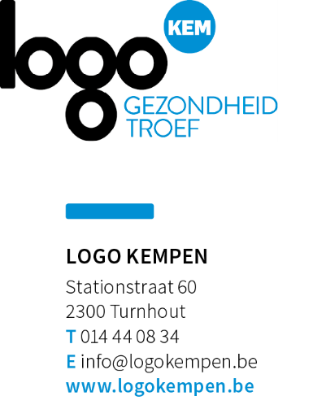
REDACTIONEEL ARTIKEL
GEZOND BINNEN
Auteur: Logo Kempen vzw
Publicatiedatum: najaar

Verse lucht in je huis
Gezond Binnen

De winter staat voor de deur en de torenhoge energieprijzen maken het al een uitdaging om ons huis lekker warm te houden. Maar verlies in je strijd tegen de koude buitenlucht, ook niet de voordelen van verse binnenlucht uit het oog!

Vervuilde lucht in huis

Misschien merkte je het zelf nog niet op, maar ons huis bevat tal van bronnen die de binnenlucht vervuilen. Wijzelf en de huishoudelijke taken die we doen, produceren heel wat vocht. Denk maar aan schoonmaken, koken of douchen. Daarnaast zorgen bouwmaterialen, poetsproducten en andere spullen die we gebruiken voor ongezonde stoffen in ons huis. Deze stoffen stapelen zich op en zorgen voor ongezonde binnenlucht. Wist je dat de binnenluchtkwaliteit hierdoor slechter kan zijn dan de buitenlucht?

Kan het kwaad?

Wie veel tijd in een woning of een gebouw met vervuilde binnenlucht doorbrengt, kan gezondheidsklachten krijgen zoals luchtwegaandoeningen, hoofdpijn, astma en allergieën. Vervuilde binnenlucht kan ook leiden tot mindere prestaties op school en op het werk. Je verliest namelijk je concentratie als er te weinig zuurstof en veel verontreinigende stoffen in de lucht hangen. Bovendien raak je makkelijker besmet met infectieziekten in slecht verluchte ruimtes. Kortom: het effect van een vervuilde binnenlucht valt niet te onderschatten, zeker als je weet dat we gemiddeld 85% van onze tijd binnen doorbrengen.

Zorg voor verse lucht

Door eenvoudige maatregelen kan je de lucht in je huis gezond houden. Maak gebruik van je ventilatiesysteem en/of ventilatieroosters om verse lucht binnen te laten. Ook als je dit niet hebt, kan je voor verse lucht zorgen door ramen te openen. Bij activiteiten die veel vocht produceren of waarbij je producten gebruikt, is dit extra belangrijk.

Vind jij zowel een gezond huis als een gezellig warm huis belangrijk? Kijk dan zeker eens op www.gezondbinnen.be voor tips om via kleine of grote ingrepen efficiënt te ventileren en warmteverlies te beperken.

Aandachtspunten voor publicatie:
1. Artikel mag gepubliceerd worden in het gemeentelijk informatieblad, website, nieuwsbrief
2. Bronnen vermelden aub
3. Indien je een Gezonde Gemeente bent dan adviseren wij om ook het logo van Gezonde Gemeente toe te voegen aan het artikel.

